**Atividade**

Exercício1: Tente construir uma árvore com base nas informações abaixo:

* O nó C tem grau 3.
* O nó X é neto de C e filho de B.
* O avô de B é A.
* O nó A tem nível 0 e T tem nível 1.
* Os antepassados de P são A,T e K, que são também antepassados de H.
* T tem grau 2, e um dos seus filhos é o nó S.
* O nó G tem 2 sub-árvores que são netos de C.
* D é irmão de G, e é uma folha.
* E e F tem graus 0 e 1 respectivamente e são também netos do nó C.
* O nó N tem nível 4.

Exercício 2: Dada a árvore abaixo

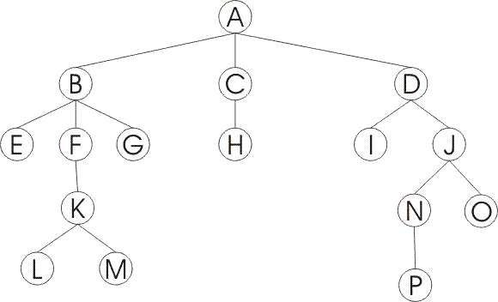

Responda:

|  |  |  |  |  |
| --- | --- | --- | --- | --- |
| **NÓ** | **GRAU** | **NÍVEL** | **PAI** | **FILHOS** |
| **A** |  |  |  |  |
| **B** |  |  |  |  |
| **C** |  |  |  |  |
| **D** |  |  |  |  |
| **E** |  |  |  |  |
| **F** |  |  |  |  |
| **G** |  |  |  |  |
| **H** |  |  |  |  |
| **I** |  |  |  |  |
| **J** |  |  |  |  |
| **K** |  |  |  |  |
| **L** |  |  |  |  |
| **M** |  |  |  |  |
| **N** |  |  |  |  |
| **O** |  |  |  |  |
| **P** |  |  |  |  |

Exercício 3: Dada a árvore abaixo, responda:

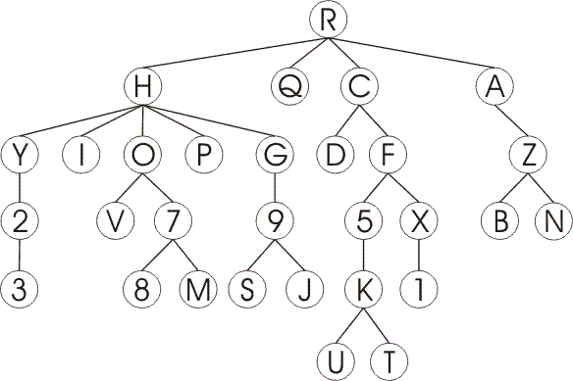

1. Qual é a raiz da árvore?
2. Qual o grau da árvore?
3. Qual o nível da árvore?
4. Os nós M e S são nós irmãos?
5. Qual o nível do nó 5?
6. Qual o grau do nó R?

Exercício 4: Dada a árvore abaixo, responda:

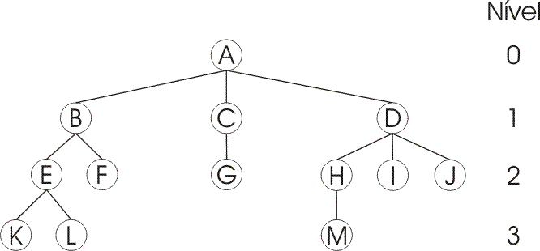

Podemos afirmar sobre a árvore acima, marque **V** ou **F**:

1. ( ) a árvore tem 13 nós
2. ( ) a raiz é o nó A
3. ( ) o grau da árvore é 2
4. ( ) o grau do nó A é 3, o grau do nó C é 1 e o grau do nó F é 0
5. ( ) as folhas da árvore são {K, L, F, G, M, I, J}
6. ( ) os filhos do nó D são os nós H, I, J e M
7. ( ) o pai do nó D é o nó A
8. ( ) os nós H, I, J e G são irmãos.
9. ( ) os antepassados do nó M são os nós A, D e H.
10. ( ) o nível do nó B é 1, do nó H é 2 e do nó M é 3
11. ( ) a altura da árvore é 3